Mühendislik Tasarım Süreci Modeli
Ana Tema: Kaliteli Eğitim
Sınıf / Yaş Seviyesi |  | 7-12.Sınıf / 12-18 yaş
Konu |  | ROBOT YAPIMI
İçerik Standartları |  | Robotik, Fizik, BİT
Süre |  | 1 ay
Kazanımlar | Fen ile ilgili  Matematik ile ilgili  Teknoloji ile ilgili  Mühendislik ile ilgili | Bir mühendislik projesinin yürütülmesinde analiz yaparak pazarlama problemlerini çözer  Ölçüm, 3D modelleme, uzaysal geometri, çözme ve tasarım muhakeme, programlama yapabilir  Bazı öğrencilerin en nitelikli işgücüne sahip bir robot geliştirme becerileri  - bir robotun sistemlerini mevcut otomasyonlarla sunmak, programlaması ve yapısını bilmek  Tasarım sürecini öğrenmek
Kaynaklar
Güvenlik kuralları |  | Fişlere asla ıslak ellerle dokunmayın  Aletleri ıslak bir yüzeyde kullanmayın  Yıpranmış kablolar kullanmayın  AC gücü kullanmayın  Devrenizi kontrolsüz açık bırakmayın
Malzeme Listesi | Gerekli malzemeler, pratik ve pedagojik gerçekleştirme yöntemlerini ve bu malzemeleri satın alma maliyetlerini ve gerekli çalışma araçlarını belirten bir robot yapma kılavuzuna dayanmaktadır. | Sarf malzemeleri, fotoğraf düzenleme yazılımı, video kayıt cihazı, video düzenleme uygulaması. 3D yazıcı, gamepad, servo motor, motor, kablo yönetimi ve anahtarlama vidaları intel web kamerası vb.
Grup oluşturma | Öğretmenler 3-4 öğrenciden oluşan gruplar oluşturur | 3-4 öğrenciden oluşan gruplar oluşturun.
Problem Senaryosu | Bu adımda öğretmenin bir problem ifadesi yazması gerekir.  Sorun ifadesi şu şekilde olmalıdır:  - Hangi problemin veya zorluğun çözmeye çalıştığına dair kısa, dikkatlice düşünülmüş olmalı  - Her türlü çözüme açık olacak kadar genel olmalı  - Tasarım gerekliliklerini, kriterleri ve kısıtlamaları içermeli | Öğrencilerden robot yapma sürecini içeren bir proje yapmaları istenir.  Gerçek tasarımın ve fiziksel ve deneysel olarak gerçekleştirilmesinin yanında robotla ilgili birkaç vaka çalışmasını da içeren bir rehber hazırlamaları belirtilir.  Tasarlanması istenen robotun sahip olması gereken özellikler vurgulanır:  - Yüzükleri fırlatma işlevi  - Skystones" adı verilen nesnelerin önden yükleme işlevi  - İnsan kontrolü olmadan robotun serbest hareket özerkliği işlevi
Soru sorma | Öğretmen, öğrencileri sorunu belirlemeye ve tanımlamaya yönlendirir ve bunu yapmak için kritik sorular sorar. | Öğrenciler çözülmesi gereken problemi tanımlayan soruları belirler ve cevaplamalar, analiz eder.
Problemin Araştırılması | Öğretmen, proje hakkında düşündürmek amacıyla aşağıda belirlenen yönergeleri izler  - Proje hakkında konuşur ve robotu bir proje olarak yapmak için bu tür girişimleri sağlayan motive edici faktörlere değinir.  - Robotun yapımıyla için proje üzerinde çalışacak bölüm (bölümlere) göre öğrenci seçimleri yapılır.  Araştırma ve görüşme yapan 3-4 kişilik öğrenci grup belirledikten sonra projenin gereklilikleri oluşturulur  Bu adımda öğretmen, öğrencileri tasarım sürecine girmeden önce ve sonra belirli bir konu hakkında ne bildiklerini değerlendirmek için NE? formunu kullanmaya yönlendirir.  Öğretmen; Öğrencileri problemi araştırmadan önce formu doldurmalarını ve problemi araştırmak için gruplar halinde çalışmasını sağlar.  Öğretmenler şu şekilde öğrencileri yönlendirir:  - Problem hakkında öğrenebilecekleri her şeyi öğrenmek.  - Uzmanlarla konuşmak ve/veya halihazırda var olan ürün veya çözümleri araştırmak.  - Sorunun mevcut durumunu ve mevcut çözümleri incelemek.  - İnternet, kütüphane, röportajlar vb. aracılığıyla diğer seçenekleri araştırmak.  Bir robot yapmak zor ve karmaşık ve robotik öğrenmesi zor olduğu için, öğrenciler uzmanlarla konuşmaya veya çalışmaya, robotlarla görüntüleri incelemeye yönlendirilir.  Öğretmen mevcut uygulama ve tasarım çözümünü analiz eder, ardından öğrencileri mekanik, elektrik ve programcılarla ilgili niteliklere sahip gruplara ayırır. | Burada, öğretmen, öğrencileri gruplar halinde (3-4 öğrenci) çalışmaya ve robotların yapımını öğrenmeye yönlendirir.  Öğrenciler görseller, eğitim videoları, internet, kütüphane, röportajlarla vb. öğrenebileceklerini daha da iyi vurgulamak için kullanırlar.  Projedeki problemin kriterleri ve kısıtlamasının araştırılması NE? (bil, iste, öğren) formu kullanılarak yapılır,  Konu hakkında ne biliyorsun? Ne bilmek istiyorsun? Ne öğrendin?  Öğrencilere robotun yapımından görüntüler içeren örnekler sunulur.  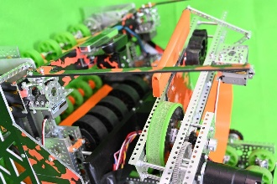  Bu görüntülerin analizinden öğrenciler, robotun tasarlanmasıı için gereken ürünleri belirler.  Öğretmenin önderliğinde tartışırlar ve robota özerklik veren hem teknolojik hem de programlama yöntemleri açısından hangi optimal çözümlerin seçilebileceğine karar verirler.  Araştırmanın ardından robotun temel parçalarına (alt montajlar, bileşenler) karar verirler.
Hayal etme: Olası çözüm önerilerinin geliştirilmesi | Bu adımda öğretmen ekip çalışmasını ve fikirler oluşturmaya teşvik eder.  Öğretmenler şu şekilde öğrencileri yönlendirir:  - Fikirleri beyin fırtınası yapmak ve mümkün olduğunca çok çözüm geliştirmek  - Olası çözümleri iki veya üç boyutlu olarak ifade etmek  - Parçaları ve işlevi tanımlamak için fikirleri etiketler ve oklarla çizmek  Öğrenciler ilk kez bir robot yapıyorlarsa öğretmen, robotun yapısını içeren içeriği çeşitli bağlamlarda sınırlandırır. | Bu adımda öğrenciler eş zamanlı olarak temel bir robot yapmak için çalışacaklardır.  Ekip çalışması yapılır ve bileşenler tek tek test edilecektir.  Örneğin:  3D parçalar, 50 mikron hassasiyette orta seviye bir yazıcı olan Prusa I3MK2 adlı 3D yazıcı kullanılarak basılır.  Kullanılacak yazdırma ayarı:  Malzeme: ABS  Sıcaklık:260  Dolgu: %100  Isıtmalı yatak sıcaklığı:100  Hassasiyet: 0,1 mm
Planlama: En uygun çözüm önerisinin seçilmesi | Bu aşamada, öğretmenler öğrencileri şu şekilde yönlendirir;  - En iyi tasarımı seçmek  - Prototipi çizmek | Shooter mekanizmasının yapılması:  Atış sistemi, Fusion 360'ta dijital olarak oluşturulan en karmaşık mekanizmadır. Mekanizmanın tamamı, halkalar için bir kılavuz bariyer görevi gören açılı bir kemer oluşturmak için bir taslak üzerine kuruludur. Plandan başlayarak, tetikçi yaratılır.  Atıcının içinde, sürücünün halkaları herhangi bir açıda nişan almasına ve fırlatmasına izin veren bir yardımcı sistem olan eğim olmalıdır.  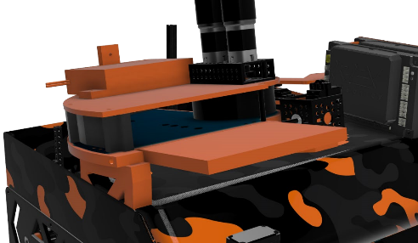
Yaratma: Prototip oluşturma | Bu aşamada, öğretmenler öğrencileri şu şekilde yönlendirir;  - Tasarladıkları ürünü oluşturmak (inşa etmek) (Çalıştığından emin olmak için tasarımın bir modelini veya prototipini yapmak önemlidir)  * Öğretmen için not: Bir prototip, öğretmenin problemi yeterince ele alıp almadığını analiz etmek için kullandığı tasarımdan yapılan ilk üründür. | Robotun ve ölçüm ve kontrol cihazlarının (multimetre, osiloskop) yapıcı prototipleri tasarlanır.  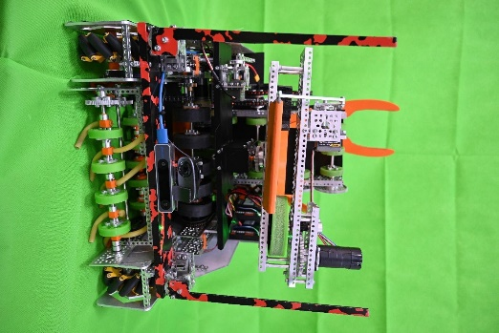
Test etme ve prototipi değerlendirme | Bu adımda öğretmen, öğrencilerden aşağıdaki soruyu dikkate alarak çözümün ne kadar iyi çalıştığını görmek için test etmelerini ister.  - Çalışıyor mu?  - İhtiyacı çözüyor mu?  - Tüm kriterleri karşılıyor ve ihtiyacı çözüyor mu?  - Kısıtlamalar içinde kalıyor mu?  Öğretmen, öğrencileri test sırasında neyin işe yarayıp neyin yaramadığı hakkında konuşmaya yönlendirir, sonuçları açıklatır ve geri bildirim verir. | Robotu test ederken ve değerlendirirken, çeşitli yönler (işletim bölmeleri) kontrol edilir. Örneğin:  Şasi testi  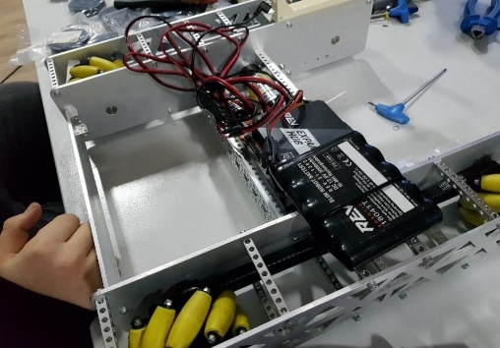  Elektriksel açıdan, bileşen parçaları ile elektrik besleme devreler:  Güç kaynaklarından geçen devreler robotun çalışmasını sağlar.  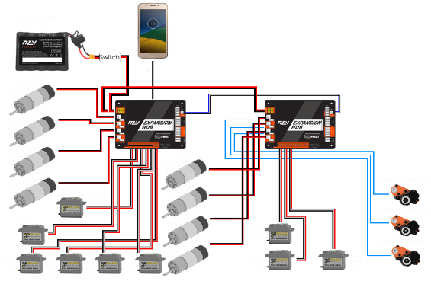  Optimizasyonunda kullanılacak bilgiler: Elektrik, farklı türlerdeki kuvvetler, mekanik fizik, fiziksel niceliklerin farklı ölçüm birimlerine dönüştürülmesi, 3D modelleme, geometri, vb.
Geliştirme: Yeniden tasarlama (Gerektiğinde) | Bu aşamada öğretmen;  - Öğrencilerden tasarımlarının mümkün olan en iyi tasarım olup olmadığına karar vermelerini ve çözümü optimize etmelerini ister.  - Onları yönlendirin bir soruna mükemmel bir çözümleri yoksa, birinci adıma dönmelerini, çalışmayan parçaları yeniden tasarlamalarını ve tekrar test etmelerini ister.  Tekrar deneyin! Mühendisler, bir çözüm için çalışırken fikirlerini ve tasarımlarını birçok kez geliştirirler.
Değerlendirme | Değerlendirme yapmak için öğretmen öğrencilere tasarımlarıyla ilgili sorular sorar. | Tasarım sesli-video montajlar, grafik sunumlu çalıştaylar ile sunulması sonrası aşağıdaki kriterlere göre değerlendirilir.  - Yüzükleri fırlatma işlevi  - Skystones" adı verilen nesnelerin önden yükleme işlevi  - İnsan kontrolü olmadan robotun serbest hareket özerkliği işlevi

